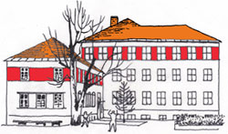
Osnovna šola Janka Glazerja Ruše, Lesjakova ul. 4, 2342 Ruše, http://www.glazer.si

Ruše, januar 2014

AKCIJSKI NAČRT DELA Z NADARJENIMI JANUAR – JUNIJ 2014

DEJAVNOST | NOSILEC | ROK IZVEDBE | SODELUJOČI | PREDVIDENI STROŠKI
Za učence se organizirajo posebne delavnice za razvijanje socialnih veščin ter za področje emocionalnega ter moralnega razvoja | Andreja Kuder | Dve srečanji do konca maja 2014 | Nadarjeni učenci  Zunanji strokovnjaki | 300€
Organizacija delavnic | Ravnatelj | Marec | Starši nadarjenih učencev  Zunanji strokovni delavci | 300€
Tematska razstava literature za delo z nadarjenimi | Denisa Trafela | April 2014 | Učenci, starši, strokovni delavci | 0

Junija bo narejena evalvacija in pripravil se bo akcijski načrt za novo šolsko leto.

Ravnatelj:
Ladislav Pepelnik, prof.

